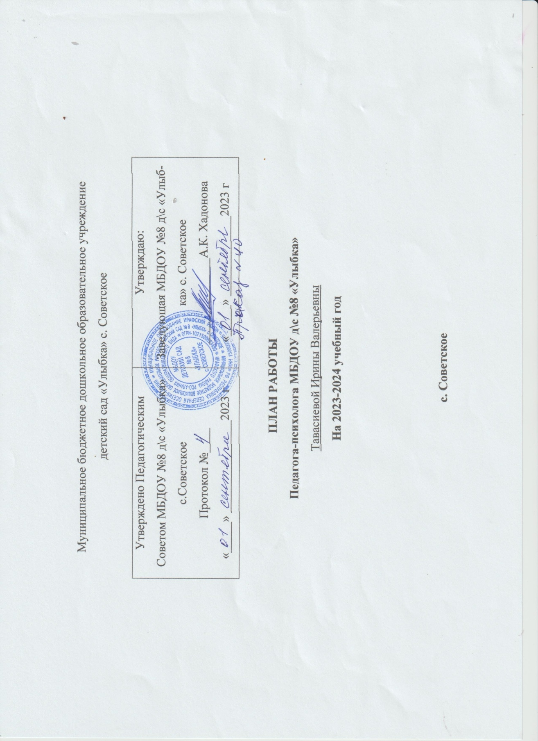

| **Мероприятие** | **Цель** | **Контингент** | **Сроки** | **Ответственный** | **Примечание** |
| --- | --- | --- | --- | --- | --- |
| Диагностическая работа | | | | | |
| Диагностика адаптации детей | Изучить уровень адаптации, проанализировать причины трудностей, чтобы улучшить адаптивные возможности | Дети младших групп | Сентябрь | Педагог-психолог |  |
| Диагностика детей с ОВЗ | Определить уровень актуального и зону ближайшего развития, трудности в обучении и социализации, выявить резервные возможности ребенка, выбрать вариативную программу развития | Дети с ОВЗ | Сентябрь, май | Педагог-психолог |  |
| Диагностика готовности к школе | Оценить уровень предпосылок к учебной деятельности, причины, которые затрудняют переход с дошкольного на начальный школьный уровень | Дети подготовительной группы | Сентябрь, май | Педагог-психолог |  |
| Диагностика детей группы риска | Выявить и изучить неблагоприятные факторы социальной среды и рисков образовательной среды для помощи в решении поведенческих проблем; формирование адекватных, социально-приемлемых способов поведения | Дети группы риска | Октябрь, март | Педагог-психолог |  |
| Выявить и провести диагностику детей с одаренностью | Оценить одаренность, интересы и склонности в развитии ребенка | Дети с одаренностью | Ноябрь | Педагог-психолог |  |
| Диагностика детей под диспансерным наблюдением, в том числе часто болеющих детей | Оценить коммуникативную, личностную, эмоционально-волевую сферы, познавательные процессы, тревожность, особенности социализации, саморегуляции, взаимодействия со взрослыми и сверстниками | Дети | Декабрь | Педагог-психолог |  |
| Мониторинг развития детей и средних и старших групп | Предупредить психолого-педагогические проблемы в развитии, контролировать уровень и динамику развития | Дети | Январь | Педагог-психолог |  |
| Выявить и провести диагностику детей в неблагоприятных условиях жизни, психотравмирующих обстоятельствах | Оценить педагогическую запущенность детей, выявить неадекватные методы воспитания в семье, устранить психотравмирующие ситуации в жизни ребенка, разрешить поведенческие проблемы | Дети | Февраль | Педагог-психолог, воспитатели, социальный работник |  |
| Коррекционно-развивающая работа | | | | | |
| Развивающие занятия с детьми адаптационных групп | Помощь в адаптации и социализации | Дети младших групп | В течение года | Педагог-психолог |  |
| Коррекционно-развивающие занятия по ФАОП дошкольного образования нозологии и результатов диагностики | Всесторонне развивать детей, обогатить социальный опыт, гармонично включить ребенка в коллектив сверстников | Дети с ОВЗ, инвалиды | В течение года | Педагог-психолог |  |
| Фронтальные коррекционно-развивающие занятия | Преодолеть нарушения в поведении и развитии, трудности в освоении образовательной программы и социализации, развивать коммуникативные способности, социальный и эмоциональный интеллект, психологическую готовность к школе | Все группы | В течение года | Педагог-психолог |  |
| Коррекционно-развивающая работа с детьми группы риска | Помочь решить поведенческие проблемы, сформировать адекватные, социально-приемлемые способы поведения, развивать рефлексивные способности и способы саморегуляции | Дети группы риска | В течение года | Педагог-психолог |  |
| Коррекционно-развивающая работа с детьми с одаренностью | Развивать и поддерживать индивидуальность ребенка, его одаренность и творческий потенциал, формировать коммуникативные навыки и развивать эмоциональную устойчивость | Дети с одаренностью | В течение года | Педагог-психолог |  |
| Коррекционно-развивающая работа с детьми под диспансерным наблюдением и часто болеющими | Развивать коммуникативную, личностную, эмоционально-волевую сферы, познавательные процессы, снизить тревожность, помочь решить поведенческие проблемы, создать условия для успешной социализации, межличностного взаимодействия со взрослыми и сверстниками | Дети | В течение года | Педагог-психолог |  |
| Коррекционно-развивающая работа с детьми в психотравмирующих обстоятельствах | Преодолеть педагогическую запущенность, поведенческие трудности, развивать коммуникативную, личностную, эмоционально-волевую сферы, регулятивные компетенции | Дети | В течение года | Педагог-психолог |  |
| Консультативная работа | | | | | |
| Консультации по вопросам сложной адаптации | Преодолеть и провести профилактику трудностей адаптации и социализации | Родители, педагоги | Сентябрь – май | Педагог-психолог |  |
| Консультация по результатам диагностики готовности к школе | Познакомить родителей с основными аспектами готовности ребенка к школе, результатами диагностики ребенка, дать рекомендации по подготовке детей к школе  (Групповая консультацию для родителей онлайн через ТИМС, чтобы включить больше участников | Родители, педагоги | Сентябрь, апрель | Педагог-психолог | Групповая консультацию для родителей онлайн через ТИМС, чтобы включить больше участников |
| Консультация по вопросам организации работы, динамики развития и полученных результатов работы с детьми ОВЗ | Оказать психолого-педагогическую помощь по различным вопросам воспитания, обучения и развития ребенка с ОВЗ | Родители, педагоги | Сентябрь –май | Специалисты службы сопровождения: психолог, логопед, дефектолог |  |
| Консультации по запросу | Оказать психологическую помочь по вопросам детско-родительских, детско-педагогических отношений, по вопросам развития и воспитания ребенка | Родители, педагоги | Сентябрь – май | Педагог-психолог |  |
| Консультации в рамках мини-консилиума | Помочь принять трудности ребенка, преодолеть их, наладить взаимоотношения ребенок – ребенок, ребенок – родитель, ребенок – педагог, помощь в воспитании и развитии ребенка | Родители, педагоги, специалисты: физрук, музрук, плаврук | Октябрь –май | Педагог-психолог, старший воспитатель |  |
| Консультации по вопросу динамики и особенностей развития | Выявить и предупредить психолого-педагогические проблемы развития, проконтролировать уровень и динамику развития | Родители и педагоги детей средних и старших групп | Январь | Педагог-психолог |  |
| Консультации в рамках работы с детьми группы риска | Помочь преодолеть неблагоприятные факторы социальной среды и риски образовательной среды, решить поведенческие проблемы, формировать адекватные, социально-приемлемые способы поведения | Педагоги, родители | Октябрь –май | Педагог-психолог |  |
| Консультации по работе с детьми с одаренностью | Рекомендации, как создать условия для развития, обучения и воспитания детей с выраженной познавательной направленностью, высоким уровнем умственного развития или иной направленностью одаренности | Педагоги, родители | В течение года | Педагог-психолог |  |
| Консультации по работе с часто болеющими детьми и воспитанниками под диспансерным наблюдением | Рекомендации, как создать условия для успешной социализации, оптимизировать межличностное взаимодействие со взрослыми и сверстниками | Педагоги, родители | В течение года | Педагог-психолог |  |
| Консультации по работе с детьми в психотравмирующих обстоятельствах | Рекомендации, как устранить неадекватные методы воспитания в семье во взаимодействии родителей или законных представителей с детьми, помочь решить психотравмирующие ситуации в жизни ребенка, поведенческие проблемы | Педагоги, по возможности родители | В течение года | Педагог-психолог |  |
| Информационно-просветительская работа | | | | | |
| Подготовить печатные буклеты и видео консультации на тему адаптации и готовности к школе | Повысить уровень психолого-педагогической грамотности, родительской компетентности | Родители | Сентябрь, октябрь | Педагог-психолог |  |
| Оформить стенд «Психолог советует» | Повысить уровень психолого-педагогической грамотности, родительской компетентности | Родители | В течение года | Педагог-психолог |  |
| Тренинг на сплочение педагогического коллектива  «Вместе мы - сила» | способствовать позитивным взаимоотношениям, взаимопониманию между педагогами;  повышение групповой сплоченности;  снятие мышечного и эмоционального напряжения педагогов;  улучшение эмоционального состояния педагогов. | Педагоги | Октябрь | Педагог-психолог |  |
| Подготовка памяток о совместном времяпровождении | Повысить уровень психолого-педагогической грамотности, родительской компетентности, преодолеть и предупредить нежелательное поведения у детей | Родители | Ноябрь | Педагог-психолог |  |
| Подготовить памятки, буклеты и печатные консультации на темы по результатам анонимного опроса родителей | Повысить уровень психолого-педагогической грамотности, родительской компетентности |  | Декабрь | Педагог-психолог |  |
| Тематическое мероприятие с детьми ко Дню инвалидов «Равные возможности» | Привлечь внимание к теме, развивать уважение и принятие окружающих людей, такими, какие они есть, развивать доброжелательность, отзывчивость, толерантность | Дети, педагоги, родители | Декабрь | Педагог-психолог, логопед, воспитатели, родители |  |
| Мастер-класс «Здоровый педагог-здоровый ребенок | Повысить уровень психолого-педагогической грамотности, снять эмоциональное напряжение, актуализировать положительные эмоции | Педагоги | Декабрь | Педагог-психолог |  |
| Тренинг на снятие эмоционального напряжения | снятие эмоционального напряжения для укрепления психологического здоровья педагога | Педагоги | Февраль | Педагог-пихолог |  |
| Фотоакция ко Дню детей с синдромом Дауна «Разноцветное солнце» | Привлечь внимание к теме, развивать доброжелательность, отзывчивость, толерантность | Дети, педагоги | Март | Педагог-психолог, учитель-­логопед, дефектолог |  |
| Марш-парад солидарности с детьми «Подсвети синим» | Привлечь внимание к детям с аутизмом, развивать доброжелательность, отзывчивость, толерантность | Дети, педагоги, родители | Апрель | Педагог-психолог, логопед, дефектолог |  |
| Неделя психологии в детском саду «Сказочный калейдоскоп» | активизация совместной деятельности всех участников образовательного процесса: дети, педагоги, родители | Дети, педагоги, родители | Апрель | Педагог-психолог |  |
| Подготовить информацию для заключения ПМПк | Информировать родителей об алгоритме получения заключения ПМПк | Родители | Май |  |  |
| Участие в профессиональных конкурсах | Продемонстрировать и повысить уровень профессионального мастерства, самообразование | Дети, родители, педагоги | Декабрь – май | Педагог-психолог |  |
| Участие в собраниях | Повысить педагогическую и родительскую компетентность | Родители, педагоги | В течение года | Педагог-психолог |  |
| Методическая работа | | | | | |
| Заполнить плановые документы | Учет профессиональной деятельности в журнале, циклограмме, плане, графике |  | В течение года | Педагог-психолог |  |
| Подготовиться к диагностике | Получить объективные диагностические данные | Дети | Сентябрь, октябрь | Педагог-психолог |  |
| Подготовить характеристики | Получить заключения ПМПк, для визита к психиатру, для социальных, правоохранительных органов | Дети | В течение года, по запросу | Педагог-психолог |  |
| Разработать парциальные программы | Ввести программы для большего количества детей, родителей и педагогов; сократить сроки реализации | Дети, педагоги, родители | В течение года | Педагог-психолог |  |
| Обогатить програм­мно-методическое оснащение учебно-воспитательного процесса: разработать наглядно-дидактический материал | Передать и усвоить знания, применить их на практике | Дети | В течение года | Педагог-психолог |  |
| Разработать видео- и аудиоконсультации, публикации | Повысить уровень психолого-педагогической грамотности, родительской компетентности | Родители,  педагоги | В течение года | Педагог-психолог |  |